НИЖЕГОРОДСКИЙ ГОСУДАРСТВЕННЫЙ ТЕХНИЧЕСКИЙ
УНИВЕРСИТЕТ им. Р.Е.АЛЕКСЕЕВА

ИНСТИТУТ РАДИОЭЛЕКТРОНИКИ И ИНФОРМАЦИОННЫХ ТЕХНОЛОГИЙ

Кафедра “Вычислительные системы и технологии”

Методы и средства обработки сигналов

Отчет

по лабораторной работе №1

Выполнила студентка группы 24-ВМз:
Кокурин Егор Алексеевич

Проверил:
Авербух Михаил Леонидович

г. Нижний Новгород
2026 г.

Задание: Разработать консольную программу на языке C# для вычисления функции \(y(x)=a_1\sin(b_1x)+a_2\sin(b_2x)+a_3\sin(b_3x)\). Предусмотреть ввод коэффициентов \(a_1, b_1, a_2, b_2, a_3, b_3\), начального значения \(x_0\), конечного значения \(x_k\) и шага \(\Delta x\). Реализовать вычисление значений функции на заданном промежутке, вывод результатов в виде таблицы и построение графика с сохранением в файл формата SVG.
Ход выполнения:
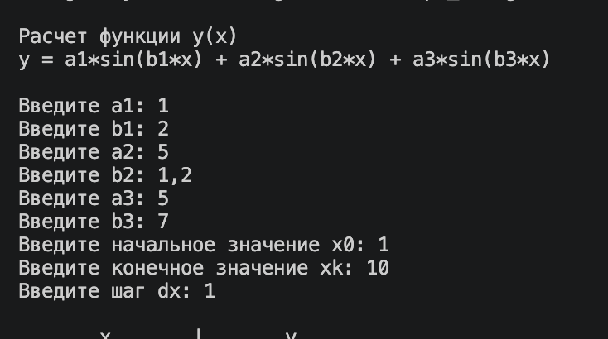
Объявление переменных для хранения коэффициентов и параметров вычисления представлены на Рис. 1.

Рис. 1. “Ввод начальных данных”

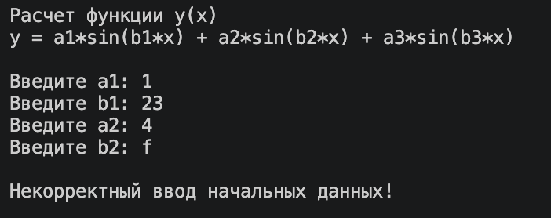
Отображение ошибки некорректного ввода начальных данных представлены на Рис. 2.
Рис. 2. “Вывод ошибки о некорректном вводе начальных данных”

Отображение ошибки некорректного ввода значений для x представлены на Рис. 3.
Рис. 3. “Вывод ошибки о некорректном вводе значений для x”

Вывод таблицы со значениями x и y представлен на Рис. 4.
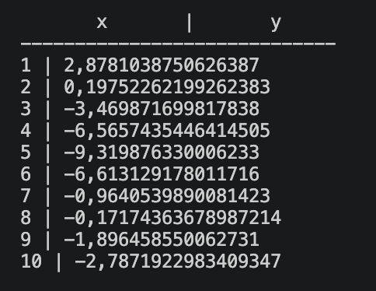
Рис. 4. “Вывод таблицы значений x и y”

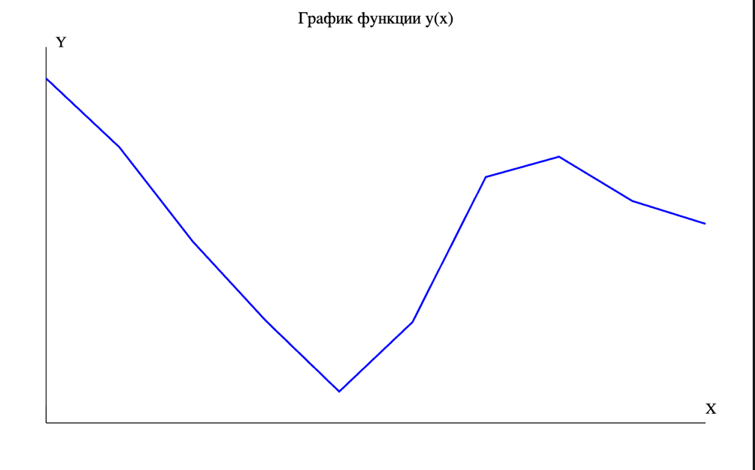
Отображение графика функции y(x) представлен на Рис. 5.
Рис. 5. “График функции y(x)”
Вывод: в результате работы разработана консольная программа на языке C# для вычисления заданной функции. Получены навыки работы с переменными, циклами, списками и математическими функциями. Реализованы вывод результатов в табличном виде и построение графика с сохранением в формате SVG.
Листинг.

using System;
using System.Collections.Generic;
using System.IO;

class Program
{
static void Main()
{
// Вводим коэффициенты функции
Console.WriteLine("\nРасчет функции y(x)");
Console.WriteLine("y = a1*sin(b1*x) + a2*sin(b2*x) + a3*sin(b3*x)\n");

double a1 = 0, b1 = 0, a2 = 0,b2 = 0, a3 = 0,b3 = 0,
x0 = 0, xk = 0,dx = 0;

try
{
//ввод начальных данных
Console.Write("Введите a1: ");
a1 = Convert.ToDouble(Console.ReadLine());

Console.Write("Введите b1: ");
b1 = Convert.ToDouble(Console.ReadLine());

Console.Write("Введите a2: ");
a2 = Convert.ToDouble(Console.ReadLine());

Console.Write("Введите b2: ");
b2 = Convert.ToDouble(Console.ReadLine());

Console.Write("Введите a3: ");
a3 = Convert.ToDouble(Console.ReadLine());

Console.Write("Введите b3: ");
b3 = Convert.ToDouble(Console.ReadLine());

Console.Write("Введите начальное значение x0: ");
x0 = Convert.ToDouble(Console.ReadLine());

Console.Write("Введите конечное значение xk: ");
xk = Convert.ToDouble(Console.ReadLine());

Console.Write("Введите шаг dx: ");
dx = Convert.ToDouble(Console.ReadLine());
////
}
catch (Exception)
{
Console.WriteLine("\nНекорректный ввод начальных данных!\n");
return;
}

// проверка зачений для x
if (dx <= 0 || xk < x0)
{
Console.WriteLine("\nНекорректный ввод! Проверьте x0, xk и dx.\n");
return;
}

// списки для хранения x и y
List<double> xValues = new List<double>();
List<double> yValues = new List<double>();

// перебор значения x от x0 до xk с шагом dx
for (double x = x0; x <= xk; x += dx)
{
// вычисляем значение функции
double y = a1 * Math.Sin(b1 * x)
+ a2 * Math.Sin(b2 * x)
+ a3 * Math.Sin(b3 * x);

// сохраняем значения
xValues.Add(x);
yValues.Add(y);
}

// выводим значения
Console.WriteLine();
Console.WriteLine(" x | y");
Console.WriteLine("-----------------------------");

for (int i = 0; i < xValues.Count; i++)
{
Console.WriteLine(xValues[i] + " | " + yValues[i]);
}

//min и max значение y
double minY = yValues[0];
double maxY = yValues[0];

//находим min и max по y
for (int i = 0; i < yValues.Count; i++)
{
if (yValues[i] < minY)
minY = yValues[i];

if (yValues[i] > maxY)
maxY = yValues[i];
}

// отступ сверху и снизу графика
double otstup = (maxY - minY) * 0.1;
minY = minY - otstup;
maxY = maxY + otstup;

// размер изображения
int width = 800;
int height = 500;
int margin = 50;

// текст SVG-файла
string svg = "";

svg += "<svg xmlns='http://www.w3.org/2000/svg' ";
svg += "width='800' height='500'>";

// фон
svg += "<rect width='100%' height='100%' fill='white'/>";

// заголовок графика
svg += "<text x='400' y='25' text-anchor='middle' ";
svg += "font-size='18'>График функции y(x)</text>";

// оси координат
double zeroX = margin;
double zeroY = height - margin;

// ось X
svg += $"<line x1='{margin}' y1='{zeroY}' ";
svg += $"x2='{width - margin}' y2='{zeroY}' ";
svg += "stroke='black'/>";

// ось Y
svg += $"<line x1='{zeroX}' y1='{margin}' ";
svg += $"x2='{zeroX}' y2='{height - margin}' ";
svg += "stroke='black'/>";

// подписываем оси
svg += $"<text x='{width - margin}' y='{zeroY - 10}'>X</text>";
svg += $"<text x='{zeroX + 10}' y='{margin}'>Y</text>";

// график по рассчитанным точкам
svg += "<polyline fill='none' stroke='blue' stroke-width='2' points='";

for (int i = 0; i < xValues.Count; i++)
{
// переводим значение x в координату изображения
double px = margin
+ (xValues[i] - x0) / (xk - x0)
* (width - 2 * margin);

// переводим значение y в координату изображения
double py = height - margin
- (yValues[i] - minY) / (maxY - minY)
* (height - 2 * margin);

// добавляем точку в график
svg += $"{px.ToString(System.Globalization.CultureInfo.InvariantCulture)},";
svg += $"{py.ToString(System.Globalization.CultureInfo.InvariantCulture)} ";
}

svg += "'/>";
svg += "</svg>";

// сохраняем график в файл
File.WriteAllText("graph.svg", svg);

Console.WriteLine();
Console.WriteLine("График сохранен в файле graph.svg");
}
}

